Tàu phá băng chạy bằng năng lượng hạt nhân va chạm với tàu chở hàng ở Biển Kara

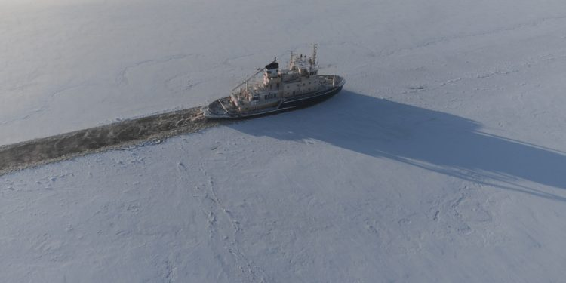

Ngày 26 tháng 1, tàu phá băng chạy bằng năng lượng hạt nhân mang cờ Nga 50 LET POBEDY đã va chạm với một tàu chở hàng trên Biển Kara.
Vụ va chạm đã gây ra thiệt hại đáng kể cho mũi của tàu phá băng. Sự cố xảy ra khi tàu phá băng này đang hỗ trợ con tàu chở hàng bị kẹt trong băng.
Vụ va chạm xảy ra khi nó đang di chuyển trong không gian chật hẹp, tàu phá băng hạt nhân va chạm mũi tàu với mạn trái của tàu chở hàng ở gần một bệ cần cẩu hàng, dẫn đến một vết rách lớn phía trên mực nước của tàu phá băng.
https://twitter.com/i/status/1884308114058666452
"Không ai bị thương. Tàu không mất khả năng đi biển. Không có mối đe dọa nào đối với hệ thống hỗ trợ sự sống hoặc lò phản ứng", Atomflot cho biết trong một tuyên bố, đồng thời nói thêm rằng tàu 50 Let Pobedy vẫn tiếp tục hoạt động bình thường.
--------------------------------

